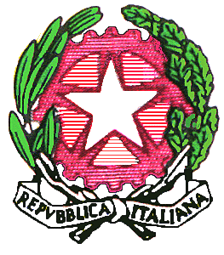 | ISTITUTO COMPRENSIVO  di SCUOLA dell’INFANZIA, PRIMARIA e  SECONDARIA di I GRADO  Via Roma – 98061 BROLO (ME)  C. F. 94007200838 C.M. MEIC83900A Fax 0941/561503, Tel. 0941/561503  e-mail: MEIC83900A@istruzione.it - sito web: www.icbrolo.edu.it  e-mail certificata: MEIC83900A@PEC.ISTRUZIONE.IT | 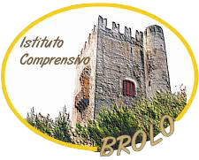
Mod. rendicontazione per Responsabili Attuatori
Mod. B_1

SCHEDA DI MONITORAGGIO PROGETTO PTOF
A.S. 2019/20

TITOLO DEL PROGETTO | Tipologia
 | ❑ curriculare  extracurriculare

N. Classi coinvolte | N. Alunni partecipanti | Esperto
 |  | ❑ interno  esterno nessuno

Docenti coinvolti | Ore prestate

Obiettivi raggiunti
Illustrare le attività svolte, gli obiettivi conseguiti in relazione a quelli programmati e le risorse umane e strumentali utilizzate.

Prodotti realizzati
Indicare eventuali prodotti, digitali, cartacei o d’altro genere, realizzati durante le attività del progetto ed eventuale link dove prenderne visione

Valutazione Finale Complessiva
(relativamente all’andamento del progetto, al raggiungimento degli obiettivi prefissati, all’effettiva «ricaduta» formativa sugli utenti, alle difficoltà incontrate, ai possibili sviluppi futuri, etc. …)

Da inviare al Referente della macro area progettuale di cui alla circ. n. 198 del 17/01/2020.

Data ___/___/____
Il Responsabile Attuatore

________________________

